ТЕМА КООМЕТ

ОКОНЧАТЕЛЬНЫЙ ОТЧЕТ
1. Порядковый номер:  416/RU-a/08 |  | 2. Тематическая область:  СТАНДАРТНЫЕ ОБРАЗЦЫ
3. Направление сотрудничества:
Создание и применение стандартных образцов состава и свойств веществ и материалов

4. Рабочая группа:
Армения, Беларусь, Болгария, Германия, Грузия, Казахстан, Кыргызстан, Россия, Словакия, Украина

5. Наименование темы:
Организация и проведение 13-го заседания Технического Комитета 1.12 «СТАНДАРТНЫЕ ОБРАЗЦЫ» КООМЕТ (ТК 1.12 «СО» КООМЕТ)

6. Состояние работ:
13-е заседание ТК 1.12 «СО» КООМЕТ организовано и проведено 19-21 мая 2008 года (г. Санкт-Петербург, п. Репино, Россия). В работе 13-го заседания ТК 1.12 «СО» приняли участие 19 представителей из 10-ти стран-членов КООМЕТ, а также в качестве приглашенных ─ Зам. председателя ТК 1.8 «Физико-химия» КООМЕТ г-н Ю. Кустиков. Рассмотрены вопросы: состояние сотрудничества в тематической области «Стандартные образцы»; результаты работ по выполненным темам; состояние работ по текущим темам сотрудничества; предложения по новым темам; возникшие проблемы; итоги последних заседаний ОКЭ КООМЕТ и Комитета КООМЕТ; представлена информация о работах по СО в рамках международных организаций: ИСО/РЕМКО, КОМАР, ТК3/ПК3 МОЗМ, СНГ и др. Принятые на 13-м заседании ТК 1.12 «СО» решения изложены в протоколе №13-2008.

7. Фамилия Координатора: проф. Леонов Владислав Валентинович,
Председатель ТК 1.12 «Стандартные образцы» КООМЕТ,
директор Уральского научно – исследовательского
института метрологии (УНИИМ)

Адрес: ул. Красноармейская, 4, 620000, г. Екатеринбург, Россия

Телефон: (343) 350 26 18 Факс: (343) 350 20 39 E-mail: uniim@uniim.ru
E-mail: intermetron@uniim.ru

8. Дата окончания: май 2008 г.

9. Подпись Координатора:  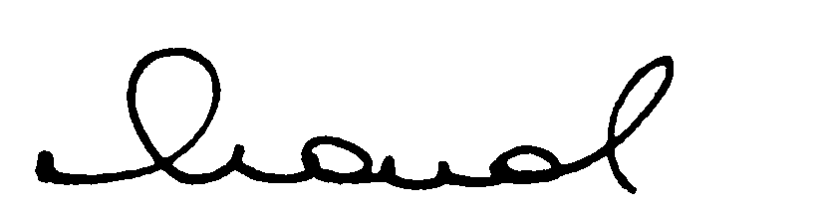 | 10. Дата: ноябрь 2009 г.

